DOCUMENTATIE

TEMA 3



NUME STUDENT: Sîrbu Cosmin-Claudiu
GRUPA: 30221(2)

CUPRINS

1. Obiectivul temei 3
2. Analiza problemei, modelare, scenarii, cazuri de utilizare 3
3. Proiectare 3
4. Implementare 3
5. Rezultate 3
6. Concluzii 3
7. Bibliografie 3

Obiectivul temei

Acest proiect se concentrează pe dezvoltarea unei aplicații avansate pentru a gestiona clienții, produsele și comenzile într-un depozit diversificat. Scopul principal al acestui proiect constă în crearea și implementarea unei soluții profesionale și bine definită.
Prin intermediul acestei aplicații, utilizatorii vor avea acces la o interfață grafică interactivă, care le va permite să efectueze operații precum adăugarea, actualizarea și ștergerea clienților și produselor, precum și plasarea comenzilor prin selectarea unui client și a unui produs.
Un aspect remarcabil al aplicației este sistemul său eficient de notificare în timp real, care va alerta utilizatorii cu privire la stocul excedentar sau insuficient al unui produs. Aceasta va contribui la o gestionare mai precisă și eficientă a depozitului.
Interfața intuitivă a aplicației este împărțită în trei module distincte, oferind un acces rapid și ușor la funcționalitățile dorite. Utilizatorii vor putea efectua operații asupra produselor din depozit, gestiona și actualiza informațiile referitoare la clienți și administra comenzile într-un mod simplu și eficient. Meniul din interfața Java va facilita navigarea între module și va permite utilizatorilor să selecteze opțiunile dorite cu doar câteva clicuri.
Fiecare panou al interfeței va afișa un tabel actualizat în timp real, furnizând informații despre produsele, clienții și comenzile existente în baza de date. Astfel, utilizatorii vor avea întotdeauna acces la datele actualizate și vor putea lua decizii informate.
Proiectul a fost abordat cu o metodologie riguroasă, care a inclus etape precum analiza problemei, modelarea, definirea scenariilor și cazurilor de utilizare. S-a acordat o atenție deosebită proiectării aplicației, astfel încât să ofere o funcționalitate superioară și o experiență plăcută utilizatorilor. Implementarea propriu-zisă s-a realizat cu meticulozitate și profesionalism, respectând standardele și practicile moderne de programare.
Pe lângă obiectivul principal, proiectul și-a propus atingerea unor obiective secundare, care au contribuit la succesul aplicației de gestionare a clienților, produselor și comenzilor într-un depozit. Aceste obiective au inclus analiza problemei și modelarea, definirea scenariilor și cazurilor de utilizare, proiectarea aplicației, implementarea propriu-zisă și testarea exhaustivă.

Analiza problemei, modelare, scenarii, cazuri de utilizare

Pentru a îndeplini eficient cerințele proiectului, primul pas esențial este să dobândim o înțelegere solidă a bazei de date MySQL. Aceasta joacă un rol crucial, deoarece toate operațiunile, cum ar fi vizualizarea, ștergerea, actualizarea și plasarea comenzilor, vor fi efectuate direct pe baza de date.
Scopul nostru este să implementăm o aplicație de gestionare a comenzilor efectuate de diferiți clienți, care să fie utilă și accesibilă oricărui utilizator. Aplicația utilizează o bază de date externă creată în MySQL Workbench, în care sunt stocate informații despre clienți, produse și comenzile efectuate. Pe lângă gestionarea comenzilor, utilizatorii pot efectua și alte operații, cum ar fi adăugarea, ștergerea și actualizarea informațiilor despre clienți, produse și furnizori.
Aplicația verifică și validează datele introduse pentru a asigura integritatea și corectitudinea acestora. În cazul în care se introduce o valoare invalidă sau se neglijează completarea unor câmpuri obligatorii, utilizatorul va primi o atenționare și va fi solicitată introducerea unor date valide și corecte. Orice modificare realizată în aplicație se va reflecta în timp real în baza de date, asigurând astfel o sincronizare corespunzătoare.
Aplicația oferă, de asemenea, posibilitatea de a vizualiza conținutul bazei de date, precum lista clienților sau a produselor, prin intermediul unor tabele care respectă structura bazei de date. Aceasta permite utilizatorului să aibă o imagine actualizată și completă a informațiilor din depozit.
Cerințele funcționale includ:
- Utilizatorul poate selecta operațiunea dorită: operații pe tabela de clienți, operații pe tabela de produse și operații pe tabela de comenzi.
- Utilizatorul poate adăuga un client nou.
- Utilizatorul poate edita un client existent.
- Utilizatorul poate șterge un client existent.
- Utilizatorul poate adăuga un produs nou.
- Utilizatorul poate edita un produs existent.
- Utilizatorul poate șterge un produs existent.

Cerințele non-funcționale includ:
- Aplicația trebuie să fie intuitivă și ușor de utilizat.
- Aplicația trebuie să ofere o interfață grafică interactivă care facilitează utilizarea

În figura următoare este ilustrată interacțiunea utilizatorului cu aplicația:
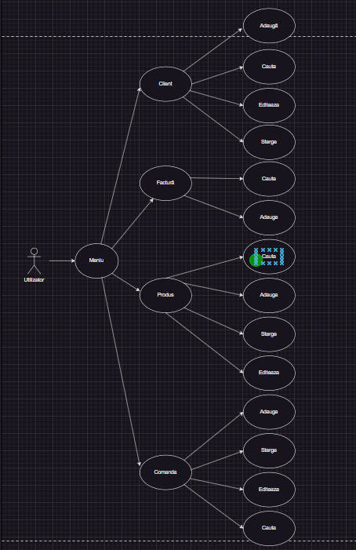

Clasa `Client` reprezintă o entitate care modelează un client într-o aplicație. Aceasta are următoarele proprietăți private:

- `id` (Integer): reprezintă identificatorul unic al clientului.
- `nume` (String): reprezintă numele clientului.
- `prenume` (String): reprezintă prenumele clientului.
- `varsta` (Integer): reprezintă vârsta clientului.

Clasa `Client` dispune de următoarele metode:

- `Client()`: constructorul implicit al clasei.
- `Client(Integer id, String nume, String prenume, Integer varsta)`: constructorul cu parametri care inițializează toate proprietățile unui obiect `Client`.
- `getId()`: returnează identificatorul clientului.
- `getNume()`: returnează numele clientului.
- `getPrenume()`: returnează prenumele clientului.
- `getVarsta()`: returnează vârsta clientului.
- `setId(Integer id)`: setează identificatorul clientului.
- `setPrenume(String prenume)`: setează prenumele clientului.
- `setNume(String nume)`: setează numele clientului.
- `setVarsta(Integer varsta)`: setează vârsta clientului.

Această clasă poate fi utilizată pentru a crea și manipula obiecte de tip `Client` într-o aplicație Java.

Clasa `Produs` reprezintă o entitate care modelează un produs într-o aplicație. Aceasta are următoarele proprietăți private:

- `id` (Integer): reprezintă identificatorul unic al produsului.
- `denumire` (String): reprezintă denumirea produsului.
- `cantitate` (Integer): reprezintă cantitatea disponibilă a produsului.

Clasa `Produs` dispune de următoarele metode:

- `Produs()`: constructorul implicit al clasei.
- `Produs(Integer id, String numeProdus, Integer cantitate)`: constructorul cu parametri care inițializează toate proprietățile unui obiect `Produs`.
- `setId(Integer id)`: setează identificatorul produsului.
- `setCantitate(Integer cantitate)`: setează cantitatea disponibilă a produsului.
- `setNumeProdus(String numeProdus)`: setează denumirea produsului.
- `getId()`: returnează identificatorul produsului.
- `getCantitate()`: returnează cantitatea disponibilă a produsului.
- `getNumeProdus()`: returnează denumirea produsului.
- `setDenumire(String denumire)`: setează denumirea produsului.
- `getDenumire()`: returnează denumirea produsului.

Această clasă poate fi utilizată pentru a crea și manipula obiecte de tip `Produs` într-o aplicație Java.

Clasa `Factura` este o clasă în limbajul de programare Java care utilizează tipul de înregistrare (`record`) pentru a defini o entitate care reprezintă o factură. Ea are următoarele proprietăți:

- `id` (Integer): reprezintă identificatorul unic al facturii.
- `numeClient` (String): reprezintă numele clientului asociat facturii.
- `prenumeClient` (String): reprezintă prenumele clientului asociat facturii.
- `denumireProdus` (String): reprezintă denumirea produsului pentru care a fost emisă factura.
- `data` (Date): reprezintă data emiterii facturii.
- `cantitate` (Integer): reprezintă cantitatea produsului facturat.

Clasa `Factura` este declarată ca un `record`, care este o caracteristică introdusă în Java începând cu versiunea 14 și oferă o modalitate concisă de a defini clase cu date imutabile. Un `record` automat generează metodele standard pentru accesul la proprietăți (getteri), metodele `equals()`, `hashCode()` și `toString()`, precum și un constructor care inițializează toate proprietățile.

Astfel, clasa `Factura` beneficiază de următoarele funcționalități generate automat:
- Metodele `getId()`, `getNumeClient()`, `getPrenumeClient()`, `getDenumireProdus()`, `getData()`, `getCantitate()`: Aceste metode returnează valorile corespunzătoare ale proprietăților.
- Constructorul implicit și constructorul cu parametri: Acestea permit crearea obiectelor de tip `Factura` și inițializarea proprietăților cu valorile specificate.
- Metodele `equals()`, `hashCode()`, `toString()`: Aceste metode sunt generate automat și oferă funcționalități standard pentru comparație, generare de cod hash și reprezentare textuală a obiectului.

Astfel, utilizând clasa `Factura`, putem crea și manipula obiecte de tip `Factura` care reprezintă facturi emise într-o aplicație Java.

Clasa `Comanda` reprezintă o entitate care modelează o comandă de produse într-o aplicație. Aceasta are următoarele proprietăți private:

- `id` (Integer): reprezintă identificatorul unic al comenzii.
- `numeClient` (String): reprezintă numele clientului care a plasat comanda.
- `prenumeClient` (String): reprezintă prenumele clientului care a plasat comanda.
- `numeProdus` (String): reprezintă denumirea produsului comandat.
- `cantitate` (Integer): reprezintă cantitatea comandată a produsului.

Clasa `Comanda` dispune de următoarele metode:

- `Comanda()`: constructorul implicit al clasei.
- `Comanda(Integer id, String numeClient, String prenumeClient, String numeProdus, Integer cantitate)`: constructorul cu parametri care inițializează toate proprietățile unei comenzi.
- `setId(Integer id)`: setează identificatorul comenzii.
- `setCantitate(Integer cantitate)`: setează cantitatea comandată.
- `setNumeClient(String numeClient)`: setează numele clientului.
- `setPrenumeClient(String prenumeClient)`: setează prenumele clientului.
- `setNumeProdus(String numeProdus)`: setează denumirea produsului comandat.
- `getId()`: returnează identificatorul comenzii.
- `getCantitate()`: returnează cantitatea comandată.
- `getNumeClient()`: returnează numele clientului.
- `getPrenumeClient()`: returnează prenumele clientului.
- `getNumeProdus()`: returnează denumirea produsului comandat.

Această clasă poate fi utilizată pentru a crea și manipula obiecte de tip `Comanda` într-o aplicație Java.

Proiectare
  - Diagrama UML
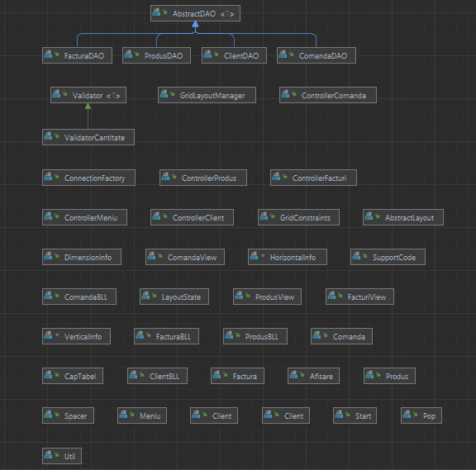
  - Clasele

Clasele din pachetul model, au fost descrise în capitolul anterior, așa că în următoarele rânduri vom încerca să prezentăm clasele din pachetele rămase.

Clasa `ConnectionFactory` este o clasă Java care gestionează conexiunea la o bază de date MySQL utilizând JDBC (Java Database Connectivity). Această clasă are următoarele caracteristici și funcționalități:

1. `LOGGER`: Este un obiect de tip `Logger` din biblioteca de logare Java care este utilizat pentru a înregistra mesaje de logare.
2. `DRIVER`: Este o constantă de șir de caractere care specifică driverul JDBC pentru MySQL.
3. `DBURL`: Este o constantă de șir de caractere care reprezintă URL-ul de conexiune la baza de date MySQL. În acest exemplu, baza de date se află pe localhost (mașina locală) la portul 3306, iar numele bazei de date este "proiect tp - bd".
4. `USER` și `PASS`: Sunt constante de șir de caractere care reprezintă numele de utilizator și parola utilizate pentru a autentifica conexiunea la baza de date MySQL.
5. `singleInstance`: Este un obiect static de tip `ConnectionFactory` care reprezintă o instanță unică a clasei `ConnectionFactory`. Aceasta utilizează design pattern-ul Singleton pentru a permite accesul la o singură instanță a clasei.
6. Constructorul `ConnectionFactory`: Este un constructor privat care încarcă driverul JDBC pentru MySQL prin apelul metodei `Class.forName(DRIVER)`. Aceasta asigură faptul că driverul JDBC este încărcat în memoria JVM înainte de a se realiza o conexiune la baza de date.
7. Metoda `createConnection()`: Este o metodă privată care creează și returnează obiectul de conexiune `Connection` către baza de date MySQL utilizând URL-ul, numele de utilizator și parola specificate.
8. Metoda `getConnection()`: Este o metodă publică și statică care returnează conexiunea la baza de date prin apelul metodei `createConnection()`.
9. Metodele `close(Connection connection)`, `close(Statement statement)` și `close(ResultSet resultSet)`: Sunt metode statice suprăcarcate care primesc obiecte de conexiune (`Connection`), declarații (`Statement`) și seturi de rezultate (`ResultSet`) și le închid în mod corespunzător. Aceste metode asigură eliberarea resurselor și închiderea corectă a obiectelor de conexiune, declarații și seturi de rezultate pentru a preveni scurgerile de memorie.

Această clasă permite altor clase dintr-o aplicație să obțină o conexiune la baza de date MySQL și să o închidă în mod corespunzător atunci când aceasta nu mai este necesară. Prin utilizarea acestei clase, se poate asigura o gestionare eficientă și sigură a conexiunilor la baza de date.

Clasa `AbstractDAO` este o clasă generică care servește drept clasă de bază pentru alte clase DAO (Data Access Object) din aplicație. Ea conține metode generice pentru interacțiunea cu o bază de date și implementează operațiile de bază CRUD (Create, Read, Update, Delete).

Mai jos este o descriere a câtorva aspecte ale clasei `AbstractDAO`:

- Clasa este definită ca abstractă (`abstract class AbstractDAO<T>`) pentru a permite extinderea ei și specializarea pentru diverse entități.
- Clasa are un parametru generic `T` care reprezintă tipul entității cu care va interacționa clasa. Acest parametru este folosit pentru a construi interogările SQL specifice entității respective.
- Constructorul clasei utilizează reflectia pentru a obține tipul real al entității în momentul creării instanței clasei. Aceasta se realizează prin extragerea tipului generic din clasa derivată.
- Clasa conține mai multe metode de creare a interogărilor SQL pentru diverse operații (SELECT, UPDATE, DELETE, INSERT) bazate pe numele tabelei și pe câmpurile entității.
- Metoda `findAll()` returnează o listă cu toate înregistrările din tabela corespunzătoare entității.
- Metoda `findById(int id)` returnează o înregistrare specifică identificată după id-ul său.
- Metoda `findByName(String nume)` returnează o înregistrare specifică identificată după numele său.
- Metoda `sterge(int id)` șterge o înregistrare specifică identificată după id-ul său.
- Metoda `insert(T object)` inserează o nouă înregistrare în tabela corespunzătoare entității.
- Metoda `update(T object)` actualizează o înregistrare existentă în tabela corespunzătoare entității.
- Există mai multe metode ajutătoare (`createObjects`, `createFieldIndexMapClient`, etc.) care sunt utilizate pentru a crea obiecte din rezultatele interogărilor și pentru a seta parametrii pentru interogările SQL.

Clasa `AbstractDAO` oferă funcționalitate generică pentru operațiile CRUD pe diverse entități, iar clasele DAO specializate pot extinde această clasă și pot adăuga metode specifice entităților respective. Aceasta permite reutilizarea codului și separarea logicii de acces la date de logica de afaceri a aplicației.

Clasa `ControllerClient` este o clasă din pachetul `presentation.client` care se ocupă de gestionarea evenimentelor și interacțiunea cu utilizatorul în ceea ce privește entitatea `Client`. Aceasta include o serie de metode și acțiuni pentru a manipula datele clientului, cum ar fi căutarea unui client după ID, ștergerea unui client, adăugarea unui nou client sau actualizarea informațiilor despre un client existent.

Clasa `ControllerClient` are următoarele atribute și metode:

- `clientBLL`: Un obiect de tip `ClientBLL` care este responsabil de logica de business pentru operațiile cu entitatea `Client`.

- `cautaDupaId(JTextField idtext)`: Metoda care primește un câmp de text `idtext` și returnează un `ActionListener`. Acesta este utilizat pentru a căuta un client după ID-ul specificat. Când se declanșează evenimentul, ID-ul este extras din câmpul de text, apoi se apelează metoda `cautaDupaId(id)` a obiectului `clientBLL`. Dacă se găsește un client, se construiește un model de tabel `DefaultTableModel` și se actualizează datele și numele coloanelor în acesta utilizând informațiile despre clientul găsit.

- `stergeDupaId(JTextField idtext)`: Metoda similară cu `cautaDupaId`, dar este utilizată pentru a șterge un client după ID-ul specificat. ID-ul este extras din câmpul de text, apoi se apelează metoda `sterge(id)` a obiectului `clientBLL` pentru a șterge clientul corespunzător.

- `adaugaClient(JTextField numetext, JTextField prenumetext, JTextField varstatext)`: Metoda care primește câmpurile de text `numetext`, `prenumetext` și `varstatext` și returnează un `ActionListener`. Aceasta este utilizată pentru a adăuga un nou client cu informațiile furnizate de utilizator. Se extrag valorile din câmpurile de text, se creează un obiect `Client` și se apelează metoda `insert(client)` a obiectului `clientBLL` pentru a adăuga clientul în baza de date.

- `editeazaClient(JTextField idtext, JTextField numetext, JTextField prenumetext, JTextField varstatext)`: Metoda similară cu `adaugaClient`, dar este utilizată pentru a actualiza informațiile despre un client existent. Se extrag valorile din câmpurile de text, se creează un obiect `Client` cu ID-ul specificat, apoi se apelează metoda `update(client)` a obiectului `clientBLL` pentru a actualiza informațiile despre client în baza de date.

- `veziTot()`: Metoda care returnează un `ActionListener` utilizat pentru a afișa toți clienții într-un tabel. Se apelează metoda `findAll()` a obiectului `clientBLL` pentru a obține o listă cu toți clienții. Dacă lista nu este goală, se constru

iește un model de tabel `DefaultTableModel` și se actualizează datele și numele coloanelor utilizând informațiile despre clienți.

Această clasă joacă un rol important în gestionarea interacțiunii cu utilizatorul pentru operațiunile legate de entitatea `Client` și integrează logica de business din clasa `ClientBLL` cu interfața utilizatorului.

Clasa `ControllerComanda` este o clasă din pachetul `presentation.comanda` care se ocupă de gestionarea evenimentelor și interacțiunea cu utilizatorul în ceea ce privește entitatea `Comanda`. Aceasta include o serie de metode și acțiuni pentru a manipula datele comenzilor, cum ar fi căutarea unei comenzi după ID, ștergerea unei comenzi, adăugarea unei noi comenzi sau actualizarea informațiilor despre o comandă existentă.

Clasa `ControllerComanda` are următoarele atribute și metode:

- `comandaBLL`, `produsBLL`, `facturaBLL`: Obiecte de tip `ComandaBLL`, `ProdusBLL` și `FacturaBLL` care sunt responsabile de logica de business pentru operațiile cu entitățile `Comanda`, `Produs` și `Factura`.

- `cauta(JTextField idtext)`: Metoda care primește un câmp de text `idtext` și returnează un `ActionListener`. Acesta este utilizat pentru a căuta o comandă după ID-ul specificat. Când se declanșează evenimentul, ID-ul este extras din câmpul de text, apoi se apelează metoda `cautaDupaId(id)` a obiectului `comandaBLL`. Dacă se găsește o comandă, se construiește un model de tabel `DefaultTableModel` și se actualizează datele și numele coloanelor în acesta utilizând informațiile despre comanda găsită.

- `sterge(JTextField idtext)`: Metoda similară cu `cauta`, dar este utilizată pentru a șterge o comandă după ID-ul specificat. ID-ul este extras din câmpul de text, apoi se apelează metoda `sterge(id)` a obiectului `comandaBLL` pentru a șterge comanda corespunzătoare.

- `adauga(JTextField textField3, JTextField textField4, JTextField textField5, JTextField textField6)`: Metoda care primește câmpurile de text `textField3`, `textField4`, `textField5` și `textField6` și returnează un `ActionListener`. Aceasta este utilizată pentru a adăuga o nouă comandă cu informațiile furnizate de utilizator. Se extrag valorile din câmpurile de text, se creează un obiect `Comanda` și se apelează metoda `insert(comanda)` a obiectului `comandaBLL` pentru a adăuga comanda în baza de date. În plus, se efectuează și validări suplimentare, cum ar fi validarea cantității disponibile pentru produsul specificat și se realizează operații adiționale pentru a actualiza stocul, precum crearea unei facturi și actualizarea cantității produsului.

- `veziTot()`: Metoda care returnează un `ActionListener` utilizat pentru a afișa toate comenzile într-un tabel. Se apelează metoda `findAll()` a obiectului `comandaBLL` pentru a obține o listă cu toate comenzile. Dacă

lista nu este goală, se construiește un model de tabel `DefaultTableModel` și se actualizează datele și numele coloanelor în acesta utilizând informațiile despre comenzile găsite.

- `editeaza(JTextField id, JTextField nume, JTextField prenume, JTextField denumire, JTextField cantitate)`: Metoda similară cu `adauga`, dar este utilizată pentru a edita informațiile despre o comandă existentă. Se extrag valorile din câmpurile de text, se creează un obiect `Comanda` și se apelează metoda `update(comanda)` a obiectului `comandaBLL` pentru a actualiza comanda în baza de date.

Această clasă integrează logica de business din clasele `ComandaBLL`, `ProdusBLL` și `FacturaBLL` cu interfața utilizatorului și facilitează interacțiunea cu baza de date și operațiile CRUD (create, read, update, delete) pentru entitatea `Comanda`.

Clasa `ControllerFacturi` este o clasă din pachetul `presentation.facturi` care se ocupă de gestionarea evenimentelor și interacțiunea cu utilizatorul în ceea ce privește entitatea `Factura`. Aceasta include metode și acțiuni pentru căutarea și afișarea facturilor.

Clasa `ControllerFacturi` are următoarele atribute și metode:

- `facturaBLL`: Un obiect de tip `FacturaBLL` care este responsabil de logica de business pentru operațiile cu entitatea `Factura`.

- `cauta(JTextField idtext)`: Metoda care primește un câmp de text `idtext` și returnează un `ActionListener`. Acesta este utilizat pentru a căuta o factură după ID-ul specificat. Când se declanșează evenimentul, ID-ul este extras din câmpul de text, apoi se apelează metoda `cautaDupaId(id)` a obiectului `facturaBLL`. Dacă se găsește o factură, se construiește un model de tabel `DefaultTableModel` și se actualizează datele și numele coloanelor în acesta utilizând informațiile despre factura găsită.

- `afiseazaTot()`: Metoda care returnează un `ActionListener` utilizat pentru a afișa toate facturile într-un tabel. Se apelează metoda `findAll()` a obiectului `facturaBLL` pentru a obține o listă cu toate facturile. Dacă lista nu este goală, se construiește un model de tabel `DefaultTableModel` și se actualizează datele și numele coloanelor în acesta utilizând informațiile despre facturile găsite.

Această clasă integrează logica de business din clasa `FacturaBLL` cu interfața utilizatorului și facilitează interacțiunea cu baza de date pentru operațiile de căutare și afișare a facturilor.

Clasa `ControllerMeniu` este o clasă din pachetul `presentation.meniu` care se ocupă de gestionarea evenimentelor și interacțiunea cu utilizatorul în ceea ce privește meniul aplicației. Aceasta include metode și acțiuni pentru deschiderea diferitelor vizualizări asociate entităților din aplicație.

Clasa `ControllerMeniu` are următoarele metode:

- `deschideClient()`: Metoda care returnează un `ActionListener` utilizat pentru deschiderea vizualizării pentru entitatea `Client`. Când se declanșează evenimentul, se creează un obiect de tip `Client` pentru a afișa vizualizarea asociată entității `Client`.

- `deschideComenzi()`: Metoda care returnează un `ActionListener` utilizat pentru deschiderea vizualizării pentru entitatea `Comanda`. Când se declanșează evenimentul, se creează un obiect de tip `ComandaView` pentru a afișa vizualizarea asociată entității `Comanda`.

- `deshchideProduse()`: Metoda care returnează un `ActionListener` utilizat pentru deschiderea vizualizării pentru entitatea `Produs`. Când se declanșează evenimentul, se creează un obiect de tip `ProdusView` pentru a afișa vizualizarea asociată entității `Produs`.

- `deschideFacturi()`: Metoda care returnează un `ActionListener` utilizat pentru deschiderea vizualizării pentru entitatea `Factura`. Când se declanșează evenimentul, se creează un obiect de tip `FacturiView` pentru a afișa vizualizarea asociată entității `Factura`.

Această clasă facilitează navigarea și deschiderea vizualizărilor corespunzătoare fiecărei entități din meniul aplicației. Fiecare metodă returnează un `ActionListener` care este utilizat pentru a gestiona evenimentele din interfața utilizatorului și pentru a crea și afișa vizualizările asociate.

Clasa `ControllerProdus` este o clasă din pachetul `presentation.produs` care se ocupă de gestionarea evenimentelor și interacțiunea cu utilizatorul în ceea ce privește operațiile pe entitatea `Produs`. Aceasta include metode și acțiuni pentru căutarea, adăugarea, ștergerea și editarea produselor, precum și afișarea tuturor produselor.

Clasa `ControllerProdus` are următoarele metode:

- `cautaDupaId(JTextField idtext)`: Metoda care returnează un `ActionListener` utilizat pentru căutarea unui produs după id-ul său. Când se declanșează evenimentul, se preia id-ul introdus în câmpul de text, se apelează metoda `cautaDupaId` din clasa `ProdusBLL` pentru a căuta produsul și se afișează rezultatul într-un tabel.

- `sterge(JTextField idtext)`: Metoda care returnează un `ActionListener` utilizat pentru ștergerea unui produs după id-ul său. Când se declanșează evenimentul, se preia id-ul introdus în câmpul de text, se apelează metoda `sterge` din clasa `ProdusBLL` pentru a șterge produsul din baza de date.

- `adauga(JTextField denumire, JTextField cantitate)`: Metoda care returnează un `ActionListener` utilizat pentru adăugarea unui produs. Când se declanșează evenimentul, se preia denumirea și cantitatea introduse în câmpurile de text, se creează un obiect de tip `Produs` cu valorile respective și se apelează metoda `insert` din clasa `ProdusBLL` pentru a adăuga produsul în baza de date.

- `editeaza(JTextField idtext, JTextField numetext, JTextField cantitate)`: Metoda care returnează un `ActionListener` utilizat pentru editarea unui produs. Când se declanșează evenimentul, se preia id-ul, denumirea și cantitatea introduse în câmpurile de text, se creează un obiect de tip `Produs` cu valorile respective și se apelează metoda `update` din clasa `ProdusBLL` pentru a actualiza produsul în baza de date.

- `veziTot()`: Metoda care returnează un `ActionListener` utilizat pentru afișarea tuturor produselor. Când se declanșează evenimentul, se apelează metoda `findAll` din clasa `ProdusBLL` pentru a obține lista de produse, se construiește un tabel cu aceste date și se afișează într-o fereastră.

Această clasă facilitează interacțiunea cu utilizatorul pentru gestionarea operațiilor pe entitatea `Produs`, inclusiv căutarea, adăugarea, ștergerea, editarea și afișarea produselor.

  - GUI

Clasa `Meniu` din pachetul `presentation.meniu` reprezintă interfața grafică a meniului aplicației. Aceasta conține butoane pentru accesarea diferitelor funcționalități: produse, clienți, comenzi și facturi.

În constructorul clasei, se creează și se configurează fereastra principală a meniului. Se utilizează clasa `JFrame` pentru a crea fereastra și se setează conținutul acesteia folosind panoul `panou`. Se stabilesc dimensiunile ferestrei și se setează opțiunea de închidere a ferestrei la apăsarea butonului de închidere.

De asemenea, se creează o instanță a clasei `ControllerMeniu` pentru a gestiona acțiunile butoanelor. Fiecare buton are asociat un ascultător de acțiuni care apelează metodele corespunzătoare din `ControllerMeniu` pentru a deschide interfețele grafice corespunzătoare.

Astfel, atunci când un buton este apăsat, se va apela metoda din `ControllerMeniu` corespunzătoare funcționalității respective.

Această clasă reprezintă interfața principală a aplicației și permite utilizatorului să acceseze diferitele funcționalități prin intermediul butoanelor din meniu.

Clasa `CapTabel` din pachetul `start` conține o metodă statică numită `getColumnNames` care primește un obiect de tip `Class<?>` și returnează un tablou de obiecte reprezentând numele coloanelor unui tabel.

Metoda `getColumnNames` utilizează reflecția pentru a obține câmpurile declarate ale clasei primite ca argument. Apoi, se creează un tablou de obiecte cu lungimea egală cu numărul de câmpuri și se iterează prin câmpuri. Pentru fiecare câmp, se extrage numele acestuia folosind metoda `getName()` și se stochează în tabloul de nume de coloane.

La final, tabloul de nume de coloane este returnat ca rezultat al metodei.

Această clasă și metoda `getColumnNames` sunt utile pentru a extrage numele coloanelor dintr-o clasă folosită într-un tabel, ceea ce poate fi util pentru a configura corect afișarea datelor în tabelul respectiv.

Rezultate
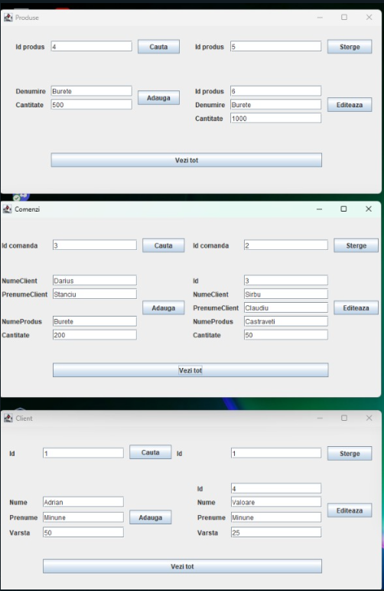

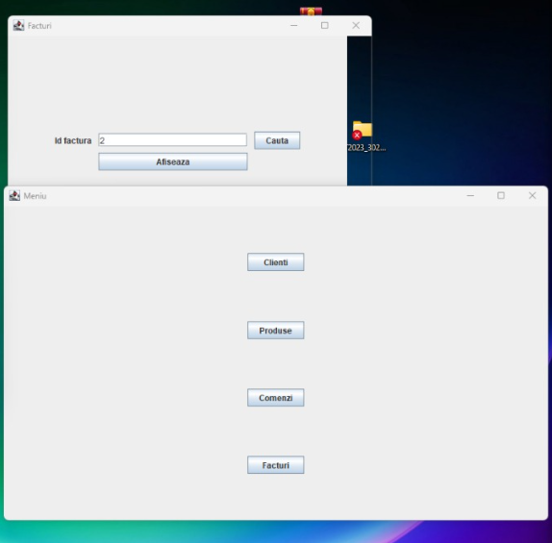

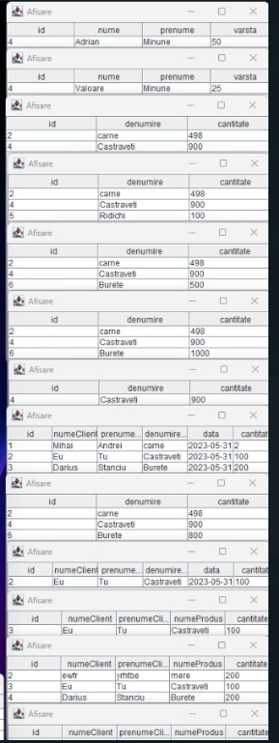

Concluzii
Proiectul discutat se concentrează pe dezvoltarea unei aplicații de gestionare a comenzilor, utilizând tehnologii precum Java și framework-ul Swing pentru a crea interfețe grafice.
Aplicația are ca scop facilitarea procesului de gestionare a comenzilor într-un mediu comercial. Aceasta oferă utilizatorilor, atât clienți cât și administratori, o interfață intuitivă și funcționalități variate pentru a efectua diferite operațiuni legate de comenzile și produsele disponibile.
Utilizatorii clienți pot accesa funcții precum căutarea produselor, adăugarea acestora în coșul de cumpărături și plasarea comenzilor. Interfața clientului permite, de asemenea, vizualizarea detaliilor comenzilor și actualizarea informațiilor personale.
Pe de altă parte, utilizatorii administratori au acces la un set extins de funcționalități. Aceștia pot gestiona inventarul de produse, adăuga și șterge produse, actualiza informațiile existente, precum și genera rapoarte și statistici legate de vânzări și stocuri.
Proiectul utilizează un design modular și o arhitectură MVC (Model-View-Controller) pentru a separa logica de afaceri de aspectul vizual. Clasele sunt organizate în diferite pachete, fiecare având responsabilități specifice pentru gestionarea datelor, prezentarea informațiilor și interacțiunea cu utilizatorii.
În concluzie, proiectul de gestionare a comenzilor este o aplicație complexă și utilă pentru companiile comerciale, oferind o platformă eficientă pentru gestionarea comenzilor, monitorizarea stocurilor și îmbunătățirea experienței clienților. Implementarea sa folosește tehnologii moderne și bune practici de programare, oferind o interfață intuitivă și o experiență plăcută utilizatorilor. Cu funcționalitățile sale variate și adaptabilitatea sa, aplicația poate fi personalizată și extinsă pentru a se potrivi nevoilor și cerințelor specifice ale fiecărei companii.

Bibliografie

https://docs.oracle.com/en/java/
https://docs.oracle.com/javase/tutorial/index.html
https://www.javacodegeeks.com/
https://dev.mysql.com/doc/workbench/en/wb-admin-export-import-management.html

